Resolución del Pleno del Instituto de Transparencia, Acceso a la Información Pública y Protección de Datos Personales del Estado de México y Municipios, con domicilio en Metepec, Estado de México, a treinta y uno de agosto de dos mil veintidós.

Visto el expediente relativo al recurso de revisión 05819/INFOEM/IP/RR/2022, interpuesto por Xxxxxxx Xxxxxxxx, al cual en lo sucesivo se le denominara EL RECURRENTE, en contra de la respuesta a la solicitud de información con número de folio 00321/NAUCALPA/IP/2022, por parte del Ayuntamiento de Naucalpan de Juárez, en lo sucesivo EL SUJETO OBLIGADO; se procede a dictar la presente resolución, con base en lo siguiente.

A N T E C E D E N T E S

1. SOLICITUD DE INFORMACIÓN. Con fecha veintiocho de marzo de dos mil veintidós, EL RECURRENTE, presentó a través del Sistema de Acceso a la Información Mexiquense (SAIMEX) ante EL SUJETO OBLIGADO, solicitud de acceso a la información pública, registrada bajo el número de expediente 00321/NAUCALPA/IP/2022, mediante la cual solicitó la siguiente información:

“La versión pública de las invitaciones de la Secretaría del Medio Ambiented del Edomex y/o la Dirección General de Ordenamiento e Impacto Ambiental así como el oficio para dar seguimiento a la firma del convenio de coordinación para la formulación, expedición, ejecución, evaluación, modificación, seguimiento y actualización del Programa de ordenamiento Ecológico Local del Municipio de Naucalpan de Juárez.” (Sic).

Modalidad de entrega: A través del SAIMEX.

2. RESPUESTA. Con fecha siete de abril del dos mil veintidós, EL SUJETO OBLIGADO otorgó, a través del SAIMEX, respuesta a la solicitud de acceso a la información de la siguiente manera:

En respuesta a la solicitud recibida, nos permitimos hacer de su conocimiento que con fundamento en el artículo 53, Fracciones: II, V y VI de la Ley de Transparencia y Acceso a la Información Pública del Estado de México y Municipios, le contestamos que:
le informo que el oficio para dar seguimiento a la firma del convenio de coordinacion para formulacion, se encuentrta en tramite con la secretaria de Medio Ambiente del Estado de México, para tal efecto.
ATENTAMENTE
LIC. MARIO MANUEL SÁNCHEZ VILLAFUERTE

3. DEL RECURSO DE REVISIÓN. Inconforme con la respuesta del SUJETO OBLIGADO, en fecha dieciocho de abril de dos mil veintidós, EL RECURRENTE interpuso el recurso de revisión, el cual fue registrado en el sistema electrónico con el expediente número 05819/INFOEM/IP/RR/2022, en el cual manifiesta, lo siguiente:
- Acto Impugnado:
“El Sujeto Obligado no contestó lo que le solicité.” [sic]
- Razones o Motivos de Inconformidad:
“Le pregunté al Sujeto Obligado: La versión pública de las invitaciones de la Secretaría del Medio Ambiented del Edomex y/o la Dirección General de Ordenamiento e Impacto Ambiental así como el oficio para dar seguimiento a la firma del convenio de coordinación para la formulación, expedición, ejecución, evaluación, modificación, seguimiento y actualización del Programa de ordenamiento Ecológico Local del Municipio de Naucalpan de Juárez. A lo que este respondió con las mismas frases que emplearon para otra solicitud. Su respuesta fue "le informo que el oficio para dar seguimiento a la firma del convenio de coordinacion para formulacion, se encuentrta en tramite con la secretaria de Medio Ambiente del Estado de México, para tal efecto". Sin embargo, mi solicitud de información pregunta por las invitaciones realizadas entre autoridades para hacer este trámite (mismas que en otro documento, que adjunto como pruebla, este Sujeto Obligado informó haber realizado). Asímismo, solicito que se me entregue el oficio que "se encuentra en trámite" o que se entregue la información relacionada con este oficio, pues es la naturaleza de la solicitud que he realizado, mismo que el SO admite que existe, pero no ha entregado.” [sic]

Adjuntando para tal efecto el archivo electrónico “Informe cumplimiento 1613100129020_065.pdf” del cual se observa lo siguiente:

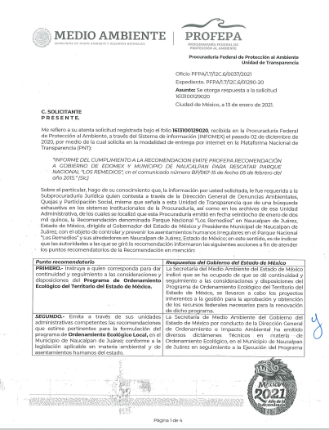
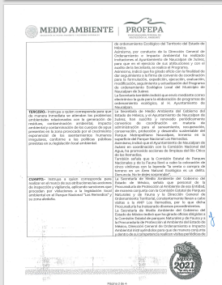
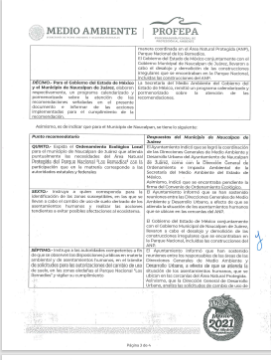
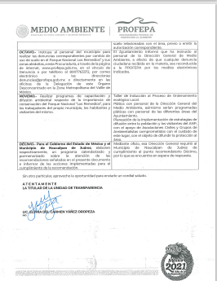

4. TURNO. De conformidad con el artículo 185 fracción I de la Ley de Transparencia y Acceso a la Información Pública del Estado de México y Municipios vigente, el presente recurso de revisión se turnó por el sistema electrónico del Instituto de Transparencia, Acceso a la Información Pública y Protección de Datos Personales del Estado de México y Municipios, a la Comisionada Guadalupe Ramírez Peña, a efecto de que analizara sobre su admisión o su desechamiento.

5. ADMISIÓN DEL RECURSO DE REVISIÓN. Con fecha veintiuno de abril de dos mil veintidós, este Instituto de Transparencia, Acceso a la Información Pública y Protección de Datos Personales del Estado de México y Municipios, admitió a trámite el recurso de revisión que ahora se resuelve, dando un plazo máximo de siete días hábiles para que las partes manifestaran lo que a su derecho resultara conveniente, ofrecieran pruebas, formularan alegatos y el SUJETO OBLIGADO presentara su informe justificado.

6. MANIFESTACIONES. El cuatro de mayo de dos mil veintidós se recibió, a través del Sistema de Acceso a la Información Mexiquense (SAIMEX), el Informe Justificado del SUJETO OBLIGADO, a través del siguiente archivo electrónico:

DGMA-333-2022.pdf: -Oficio DGMA/333/2022 de fecha veintisiete de abril de dos mil veintidós signado por el Director General de Medio Ambiente, mediante el cual menciona que anexa copia simple de las invitaciones de la Dirección General de Ordenamiento e Impacto Ambiental y la Secretaria de Medio Ambiente de Naucalpan de Juárez, así como la copia simple del oficio para dar seguimiento a la firma del convenio de coordinación para la formulación, expedición, ejecución y evolución del Programa de Ordenamiento Ecológico Local del Municipio de Naucalpan de Juárez 2022-2024.
- Oficio DGMA/199/2022 de fecha diez de marzo de dos mil veintidós, dirigido al Titular de la Dirección General Jurídica y Colectiva con el propósito para hacerle llegar la propuesta del convenio antes mencionado, cabe aclarar se observa que no se encuentra completo.
- Trece oficios signados por el Director General de Ordenamiento e Impacto Ambiental de la Secretaria de Medio Ambiente y el Secretario de Medio Ambiente de Naucalpan, mediante los cuales mencionan que a efecto de dar seguimiento a los procesos de ordenamiento ecológico para la fase de formulación del programa de ordenamiento ecológico de Naucalpan de Juárez, razón por la que se instalara el Comité de Ordenamiento Ecológico Local de Naucalpan de Juárez.

Se anexa el primer oficio a manera de ejemplo:
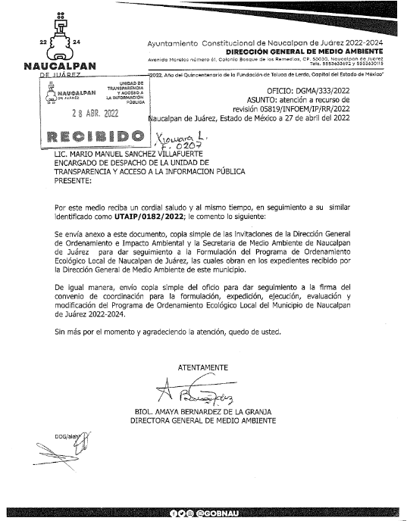
DGMA-333-2022 anexos.pdf: Cuatro oficios signados por el Secretario de Medio Ambiente, mismo que versan en el tenor antes precisados, se anexa el primero de ellos a manera de ejemplo:

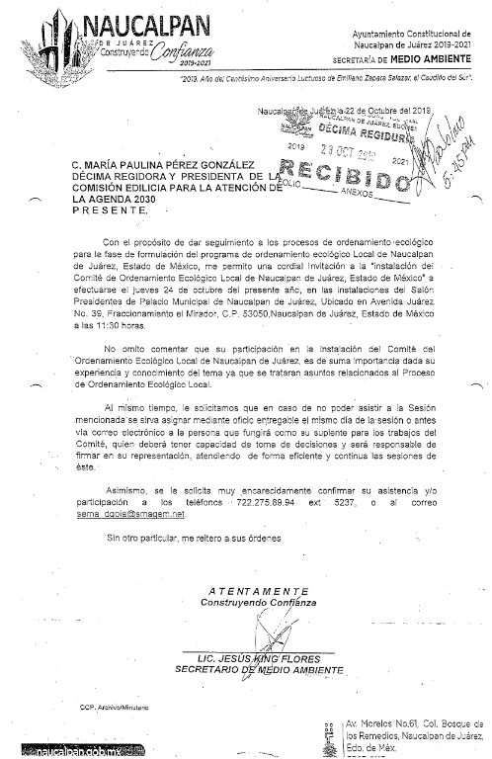

7. AMPLIACIÓN DEL TÉRMINO PARA RESOLVER. En fecha tres de agosto de dos mil veintidós, se amplió el término para resolver el recurso de revisión en términos del artículo 181 párrafo tercero de la Ley de Transparencia y Acceso a la Información Pública del Estado de México y Municipios.

Este organismo garante no pasa por alto justificar, que el plazo para emitir la resolución en el presente asunto encuentra justificación en el alto número de recursos de revisión recibidos dentro del primer semestre del año dos mil veintidós, que, en comparación con los recibidos el año pasado dentro del mismo periodo, se ha incrementado aproximadamente un 400%, circunstancia atípica que ha rebasado las capacidades técnicas y humanas del personal encargado de la proyección de las resoluciones a dichos medios de impugnación.

Por ello, es menester precisar que si bien se ha excedido el plazo para resolver el presente medio de impugnación, de conformidad con la ley de la materia, el plazo para emitir la resolución se encuentra justificado en los elementos para medir la razonabilidad de asuntos conforme a los parámetros establecidos por diversos órganos jurisdiccionales federales, aplicables también en procedimientos análogos, como el que nos ocupa.

Así, en términos de lo que establecen los artículos 8.1 y 25 de la Convención Americana sobre Derechos Humanos, los recursos deben ser sencillos y resolverse en el menor tiempo posible, tomando en consideración la dilación total del procedimiento; esto es, en un plazo razonable.
En ese sentido, el legislador fijó los términos procesales en las leyes, de manera general, sin que pudiera prever la variada gama de casos que son resueltos por los órganos jurisdiccionales o cuasi jurisdiccionales, tanto por la complejidad de los hechos, como por el número de casos que conocen.

Por ello, excepcionalmente, si un asunto es resuelto con posterioridad a los plazos señalados por la norma debe analizarse la razonabilidad del tiempo necesario para su resolución atentos a los siguientes criterios:

- Complejidad del Asunto: La complejidad de la prueba, la pluralidad de sujetos procesales, el tiempo transcurrido, las características y contexto del recurso.

- Actividad Procesal del interesado. Acciones u omisiones del interesado.

- Conducta de la Autoridad: Las Acciones u omisiones realizadas en el procedimiento. Así como si la autoridad actuó con la debida diligencia.

d) La afectación generada en la situación jurídica de la persona involucrada en el proceso: Violación a sus derechos humanos.
De modo que, cuando se trate de un asunto excepcional, por alguna o todas las características mencionadas; o bien, cuando el ingreso de asuntos al órgano jurisdiccional o cuasi jurisdiccional respectivo supere notoriamente al que podría considerarse normal, debe concluirse que es una excluyente de responsabilidad en relación con la actuación del funcionario, como ha acontecido en el caso que nos ocupa.

Argumento que encuentra sustento en la jurisprudencia P./J. 32/92 emitida por el Pleno de la Suprema Corte de Justicia de la Nación de rubro “TÉRMINOS PROCESALES. PARA DETERMINAR SI UN FUNCIONARIO JUDICIAL ACTUÓ INDEBIDAMENTE POR NO RESPETARLOS SE DEBE ATENDER AL PRESUPUESTO QUE CONSIDERÓ EL LEGISLADOR AL FIJARLOS Y LAS CARACTERÍSTICAS DEL CASO.”, visible en la Gaceta del Seminario Judicial de la Federación con el registro digital 205635.

Razones por las cuales cabe concluir que, la resolución al recurso de revisión se solventa hasta esta fecha, debido a que existe una excesiva carga de trabajo en desproporción a la capacidad de los recursos materiales y humanos con que cuenta este Instituto para atender la enorme demanda de usuarios que acuden para que se les garantice su Derecho de acceso a la información Pública y Protección de Datos Personales, aunado a la complejidad de los hechos a los que se refieren, así como al volumen del expediente, la extensión de los escritos y pruebas aportadas y desahogadas por las partes; lo que impide la tramitación de los recursos dentro de los términos legales previamente establecidos por la Ley, por tratarse de causas de fuerza mayor.

Al respecto, también son de considerar los criterios sostenidos por el Cuarto Tribunal Colegiado en Materia Administrativa del Primer Circuito, cuyos rubros y datos de identificación son los siguientes:

“PLAZO RAZONABLE PARA RESOLVER. DIMENSIÓN Y EFECTOS DE ESTE CONCEPTO CUANDO SE ADUCE EXCESIVA CARGA DE TRABAJO.” consultable en el Seminario Judicial de la Federación y su gaceta, con el registro digital 2002351.

“PLAZO RAZONABLE PARA RESOLVER. CONCEPTO Y ELEMENTOS QUE LO INTEGRAN A LA LUZ DEL DERECHO INTERNACIONAL DE LOS DERECHOS HUMANOS.”, visible en el Seminario Judicial de la Federación y su gaceta, con el registro digital 2002350.

Por ello, este organismo garante comprometido con la tutela de los derechos humanos confiados, señala que este exceso del plazo legal para resolver el presente asunto, resulta de carácter excepcional.
8. CIERRE DE INSTRUCCIÓN. El veinticuatro de agosto de dos mil veintidós, al no existir diligencias pendientes por desahogar, se emitió el acuerdo por medio del cual se declaró cerrada la instrucción y se determinó pasar el expediente a resolución, en términos del artículo 185 fracción VI y VIII de la Ley de Transparencia y Acceso a la Información Pública del Estado de México y Municipios, iniciando el término legal para dictar resolución definitiva del asunto.
En razón de que fue debidamente sustanciado el expediente electrónico y no existe diligencia pendiente de desahogo, se emite la Resolución que conforme a Derecho proceda, de acuerdo con los siguientes:

C O N S I D E R A N D O S

PRIMERO. COMPETENCIA. El Instituto de Transparencia, Acceso a la Información Pública y Protección de Datos Personales del Estado de México y Municipios, es competente para conocer y resolver el presente recurso de revisión interpuesto por la parte recurrente, conforme a lo dispuesto en los artículos 6, apartado A de la Constitución Política de los Estados Unidos Mexicanos; 5 párrafos trigésimo, trigésimo primero y trigésimo segundo fracciones IV y V de la Constitución Política del Estado Libre y Soberano de México; 2, fracción II; 29, 36 fracciones I y II; 176, 178, 181, 185, fracción I, 186 y 188 de la Ley Transparencia y Acceso a la Información Pública del Estado de México y Municipios; 9, fracciones I y XXIV y 11 del Reglamento Interior del Instituto de Transparencia, Acceso a la Información Pública y Protección de Datos Personales del Estado de México y Municipios.

SEGUNDO. OPORTUNIDAD Y PROCEDIBILIDAD DEL RECURSO DE REVISIÓN. Previo al estudio del fondo del asunto, se procede a analizar los requisitos de oportunidad y procedibilidad que debe reunir el recurso de revisión interpuesto, previstos en los artículos 178 y 180 de la Ley de Transparencia y Acceso a la Información Pública del Estado de México y Municipios.

El recurso de revisión fue interpuesto dentro del plazo de quince días hábiles previsto en el artículo 178 de la Ley de Transparencia y Acceso a la Información Pública del Estado de México y Municipios, contados a partir de la fecha en que EL SUJETO OBLIGADO emitió la respuesta, toda vez que ésta fue pronunciada el día siete de abril de dos mil veintidós, mientras que el RECURRENTE interpuso el recurso de revisión en fecha dieciocho de abril de dos mil veintidós, esto es al segundo día hábil de haber recibido la respuesta.

En ese sentido, al considerar la fecha en que se formuló la solicitud y la fecha en la que respondió a ésta el SUJETO OBLIGADO; así como, en la que se interpuso el recurso de revisión, éste se encuentra dentro de los márgenes temporales previstos en el citado precepto legal.

Ahora bien, del análisis efectuado se advierte que resulta procedente la interposición del recurso y se concluye la acreditación plena de todos y cada uno de los elementos formales exigidos por el artículo 180 de la Ley de Transparencia y Acceso a la Información Pública del Estado de México y Municipios en vigor, en atención a que fue presentado mediante el formato visible EL SAIMEX.

Finalmente, resulta procedente la interposición del recurso, según lo aducido por el RECURRENTE en sus razones o motivos de inconformidad, de acuerdo al artículo 179, fracción VI de la Ley de Transparencia y Acceso a la Información Pública del Estado de México y Municipios; que a la letra dice:

“Artículo 179. El recurso de revisión es un medio de protección que la Ley otorga a los particulares, para hacer valer su derecho de acceso a la información pública, y procederá en contra de las siguientes causas:
…
VI. La entrega de información que no corresponda con lo solicitado;” (Sic)

TERCERO. MATERIA DE LA REVISIÓN. De la revisión a las constancias y documentos que obran en el expediente electrónico se advierte, que el tema sobre el que este Organismo Garante de Transparencia y Acceso a la Información se pronunciará será: verificar si la respuesta otorgada por el SUJETO OBLIGADO es adecuada y suficiente para satisfacer el derecho de acceso a la información pública de la parte RECURRENTE, o en su defecto, en caso de ser procedente, ordenar la entrega de información oportuna.

CUARTO. ESTUDIO Y RESOLUCIÓN DEL ASUNTO. Es conveniente resaltar que la Ley de Transparencia de la Entidad, señala expresamente que toda la información generada, administrada o en posesión de los Sujetos Obligados, derivado del ejercicio de sus atribuciones debe ser accesible de manera permanente a cualquier persona, ello en privilegio del principio de máxima publicidad, en razón de que tiene el carácter de ser pública, tal y como se lee a continuación:

“Artículo 4. El derecho humano de acceso a la información pública es la prerrogativa de las personas para buscar, difundir, investigar, recabar, recibir y solicitar información pública, sin necesidad de acreditar personalidad ni interés jurídico.
Toda la información generada, obtenida, adquirida, transformada, administrada o en posesión de los sujetos obligados es pública y accesible de manera permanente a cualquier persona, en los términos y condiciones que se establezcan en los tratados internacionales de los que el Estado mexicano sea parte, en la Ley General, la presente Ley y demás disposiciones de la materia, privilegiando el principio de máxima publicidad de la información. Solo podrá ser clasificada excepcionalmente como reservada temporalmente por razones de interés público, en los términos de las causas legítimas y estrictamente necesarias previstas por esta Ley.”

De lo anterior, se desprende que los Sujetos Obligados tienen la obligación o deber de atender las solicitudes de acceso a la información pública que se les hagan de su conocimiento y proporcionar la información pública que obren en su poder como así lo establece el artículo 12 de la Ley de Transparencia y Acceso a la Información Pública del Estado de México y Municipios, el cual a la letra dice:

“Artículo 12. Quienes generen, recopilen, administren, manejen, procesen, archiven o conserven información pública serán responsables de la misma en los términos de las disposiciones jurídicas aplicables.
Los sujetos obligados sólo proporcionarán la información pública que se les requiera y que obre en sus archivos y en el estado en que ésta se encuentre. La obligación de proporcionar información no comprende el procesamiento de la misma, ni el presentarla conforme al interés del solicitante; no estarán obligados a generarla, resumirla, efectuar cálculos o practicar investigaciones.

Lo anterior, refiere a que el derecho de acceso a la información pública se satisface en aquellos casos en que se entregue el documento en que conste la información pública, toda vez que, los Sujetos Obligados no tienen el deber de generar, poseer o administrar la información pública a un grado de detalle; esto es, que no tienen la obligación de generar un documento ad hoc, para satisfacer el derecho de acceso a la información pública.

Aunado a ello el artículo 24 de la Ley de la materia, dispone que los Sujetos Obligados sólo proporcionarán la información pública que generen, administren o posean en el ejercicio de sus atribuciones; por consiguiente, la información pública se encuentra a disposición de cualquier persona, lo que implica que es deber de los Sujetos Obligados, garantizar el derecho de acceso a la información pública.

En conclusión, el derecho de acceso a la información pública, consiste en que la información solicitada conste en un documento en cualquiera de sus formas, a saber: expedientes, reportes, estudios, actas, resoluciones, oficios, correspondencia, acuerdos, directivas, directrices, circulares, contratos, convenios, instructivos, notas, memorandos, estadísticas o bien, cualquier otro registro que documente el ejercicio de las facultades, funciones y competencias de los Sujetos Obligados; los que, podrán estar en cualquier medio, sea escrito, impreso, sonoro, visual, electrónico, informático u holográfico de conformidad con el artículo 3, fracción XI de la Ley de la materia, el cual señala lo siguiente:

“Artículo 3. Para los efectos de la presente Ley se entenderá por:
…
XI. Documento: Los expedientes, reportes, estudios, actas, resoluciones, oficios, correspondencia, acuerdos, directivas, directrices, circulares, contratos, convenios, instructivos, notas, memorandos, estadísticas o bien, cualquier otro registro que documente el ejercicio de las facultades, funciones y competencias de los sujetos obligados, sus servidores públicos e integrantes, sin importar su fuente o fecha de elaboración. Los documentos podrán estar en cualquier medio, sea escrito, impreso, sonoro, visual, electrónico, informático u holográfico;…”
Siendo aplicable, el Criterio de interpretación en el orden administrativo número 0002-11, emitido por Acuerdo del Pleno del Instituto de Transparencia y Acceso a la Información Pública del Estado de México y Municipios; publicado en el Periódico Oficial del Gobierno del Estado Libre y Soberano de México “Gaceta del Gobierno”, el diecinueve de octubre de dos mil once, cuyo rubro y texto refieren lo siguiente:

“CRITERIO 0002-11
INFORMACIÓN PÚBLICA, CONCEPTO DE, EN MATERIA DE TRANSPARENCIA. INTERPRETACIÓN SISTEMÁTICA DE LOS ARTÍCULOS 2°, FRACCIÓN V, XV, Y XVI, 3°, 4°, 11 Y 41. De conformidad con los artículos antes referidos, el derecho de acceso a la información pública, se define en cuanto a su alcance y resultado material, el acceso a los archivos, registros y documentos públicos, administrados, generados o en posesión de los órganos u organismos públicos, en virtud del ejercicio de sus funciones de derecho público, sin importar su fuente, soporte o fecha de elaboración.
En consecuencia el acceso a la información se refiere a que se cumplan cualquiera de los siguientes tres supuestos:
1) Que se trate de información registrada en cualquier soporte documental, que en ejercicio de las atribuciones conferidas, sea generada por los Sujetos Obligados;
2) Que se trate de información registrada en cualquier soporte documental, que en ejercicio de las atribuciones conferidas, sea administrada por los Sujetos Obligados, y
3) Que se trate de información registrada en cualquier soporte documental, que en ejercicio de las atribuciones conferidas, se encuentre en posesión de los Sujetos Obligados.”

Ahora bien, del análisis de la solicitud de información, motivo del recurso de revisión que ahora se resuelve se advierte que la parte RECURRENTE requirió al SUJETO OBLIGADO le proporcione, información consistente en lo siguiente:
- La versión pública de las invitaciones de la Secretaría del Medio Ambiente del Edomex y/o la Dirección General de Ordenamiento e Impacto Ambiental.

- Oficio para dar seguimiento a la firma del convenio de coordinación para la formulación, expedición, ejecución, evaluación, modificación, seguimiento y actualización del Programa de ordenamiento Ecológico Local del Municipio de Naucalpan de Juárez.
En respuesta, el SUJETO OBLIGADO menciona el oficio para dar seguimiento a la firma del convenio de coordinación para formulación, se encuentra en trámite con la secretaría de Medio Ambiente del Estado de México.

Conocida la respuesta por el particular, al no estar conforme con los términos de la misma, presentó el recurso de revisión que nos ocupa, mediante el cual señaló como motivo de inconformidad en lo medular porque no le entregan la información solicitada, adjuntando para tal efecto un oficio con fecha del trece de enero de dos mil veintiuno, signado por la Titular de la Unidad de Transparencia de la Procuraduría Federal de Protección al Ambiente, en la que indica las acciones que se llevaron a cabo para prevenir y controlar los asentamientos humanos irregulares en el Parque Nacional “Los Remedios” y sus alrededores en Naucalpan de Juárez, Estado de México.

Cabe precisar que una vez notificado el recurso de revisión al SUJETO OBLIGADO, remitió su informe justificado en donde hace entrega de cuatro oficios con fecha del veintidós de octubre de dos mil diecinueve, signados por el Secretario del Medio Ambiente y de catorce oficios con fecha del siete de octubre de dos mil diecinueve, signados por el Secretario antes mencionado y por el Titular de la Dirección General de Ordenamiento e Impacto Ambiental de la Secretaria de Medio Ambiente, en los cuales refiere que a efecto de dar seguimiento a los procesos de ordenamiento ecológico, hace una invitación a la Instalación del Comité de Ordenamiento Ecológico Local de Naucalpan de Juárez, y la primera página del oficio para dar seguimiento a la firma del convenio, por su parte el ahora RECURRENTE fue omiso en emitir sus manifestaciones.

Una vez mencionado lo anterior, resulta oportuno mencionar que el archivo que adjunto el RECURRENTE al inconformarse de la respuesta a su solicitud, es de nuestro especial interés lo siguiente:
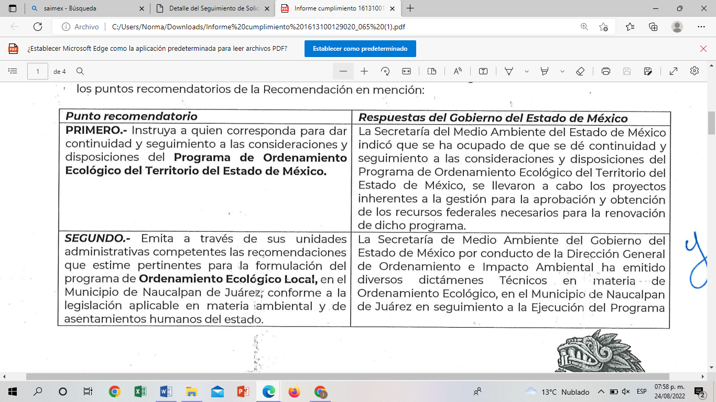

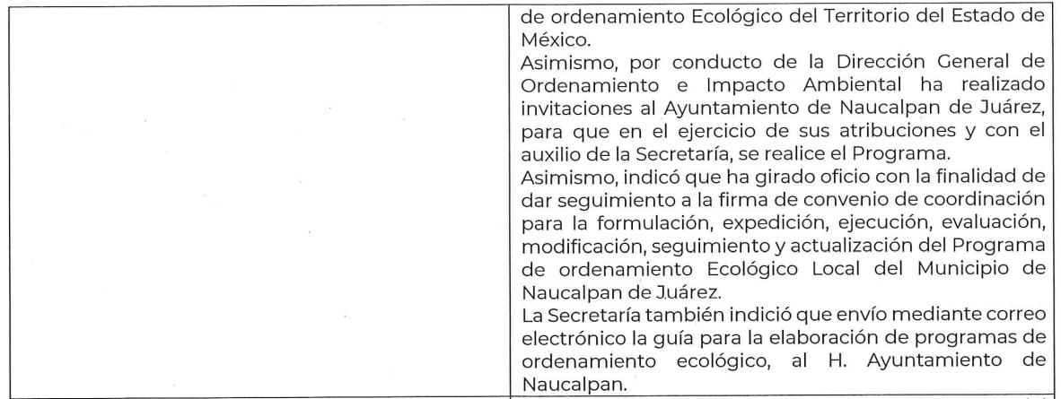

Por lo anterior se observa que la Dirección General de Ordenamiento e Impacto Ambiental ha realizado invitaciones al Ayuntamiento de Naucalpan de Juárez para que auxilie a la realización del Programa de Ordenamiento Ecológico, por lo que bajo estas circunstancias el particular requiere las invitaciones giradas por la Dirección General de Ordenamiento e Impacto Ambiental al Ayuntamiento de Naucalpan de Juárez, con el propósito de realizar el Programa de Ordenamiento Ecológico.

1. Respecto a las invitaciones.

Cabe mencionar que en este apartado de la solicitud el SUJETO OBLIGADO en su respuesta inicial no remitió la información solicitada ni emitió pronunciamiento alguno.

Sin embargo, mediante informe justificado, envía las invitaciones solicitadas cuatro de ellas signadas por el Secretario del Medio Ambiente y de catorce signados por el Secretario antes mencionado y por el Titular de la Dirección General de Ordenamiento e Impacto Ambiental de la Secretaria de Medio Ambiente, tal como se observa a continuación:

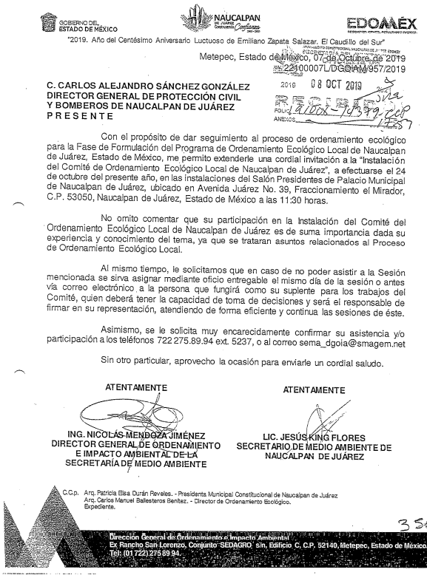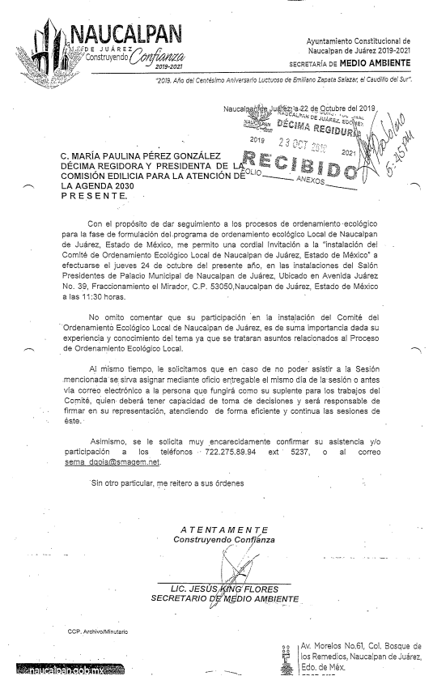

Aunado a lo anterior, este Pleno considera necesario dejar claro que, al haber existido un pronunciamiento por parte del SUJETO OBLIGADO, a fin de dar respuesta a la solicitud planteada, este Organismo no está facultado para manifestarse sobre la veracidad de la información proporcionada, pues no existe precepto legal alguno en la Ley de la Materia que permita que, vía recurso de revisión, se pronuncie al respecto. Sirve de apoyo a lo anterior por analogía el criterio 31-10 emitido por el entonces Instituto Federal de Acceso a la Información y Protección de Datos, que a la letra dice:

“El Instituto Federal de Acceso a la Información y Protección de Datos no cuenta con facultades para pronunciarse respecto de la veracidad de los documentos proporcionados por los sujetos obligados. El Instituto Federal de Acceso a la Información y Protección de Datos es un órgano de la Administración Pública Federal con autonomía operativa, presupuestaria y de decisión, encargado de promover y difundir el ejercicio del derecho de acceso a la información; resolver sobre la negativa de las solicitudes de acceso a la información; y proteger los datos personales en poder de las dependencias y entidades. Sin embargo, no está facultado para pronunciarse sobre la veracidad de la información proporcionada por las autoridades en respuesta a las solicitudes de información que les presentan los particulares, en virtud de que en los artículos 49 y 50 de la Ley Federal de Transparencia y Acceso a la Información Pública Gubernamental no se prevé una causal que permita al Instituto Federal de Acceso a la Información y Protección de Datos conocer, vía recurso revisión, al respecto.”

Por lo anterior antes mencionado, se tiene por colmado este punto de la solicitud de acceso a la información pública.

2. Respecto al oficio para dar seguimiento a la firma del convenio de coordinación para la formulación, expedición, ejecución, evaluación, modificación, seguimiento y actualización del Programa de ordenamiento Ecológico Local del Municipio de Naucalpan de Juárez.

Conviene reiterar que el SUJETO OBLIGADO, menciona en su respuesta inicial que el oficio para dar seguimiento a la firma del convenio de coordinación para formulación, se encuentra en trámite con la Secretaria de Medio Ambiente del Estado de México, sin embargo mediante informe justificado, por conducto de la Directora General de Medio Ambiente menciona que adjunta el oficio para dar seguimiento a la firma del convenio del Programa de Ordenamiento Ecológico, sin embargo dicho oficio con fecha del diez de marzo del dos mil veintidós, dirigido al Titular de la Dirección General Jurídica y Consultiva, se encuentra incompleto, ya que únicamente se observa la primera página de dicho oficio:
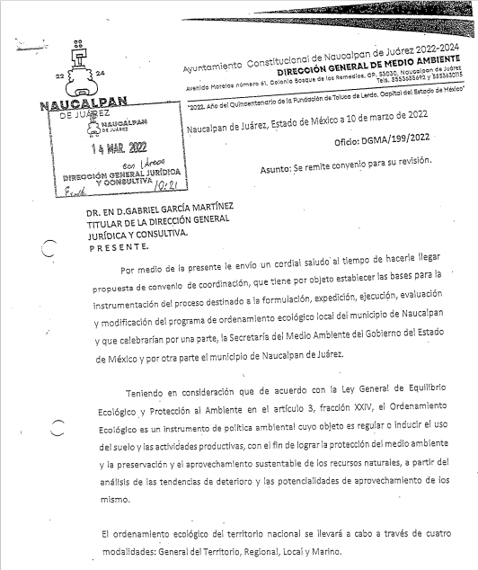

Por lo anterior, se advierte que la respuesta otorgada por parte del SUJETO OBLIGADO, no colma el derecho de acceso a la información del RECURRENTE, toda vez que, no entregó de manera completa el oficio con el que se da seguimiento al convenio en mención, además que con el pronunciamiento efectuado acepta que cuenta con dicho documento además que de acuerdo a la fecha en la que se creó y en la fecha en que se plasma el acuse de recibido es anterior a la fecha en la que se presentó la solicitud de acceso a la información pública, lo anterior en términos del principio de máxima publicidad, señalado en el artículo 9 fracción VII y artículo 11, ambos de la Ley de Transparencia y Acceso a la Información Pública del Estado de México y Municipios, que señalan:

“Artículo 9. El Instituto deberá regir su funcionamiento de acuerdo a los siguientes principios:
…
VII. Máxima Publicidad: Toda la información en posesión de los sujetos obligados será pública, completa, oportuna y accesible, sujeta a un claro régimen de excepciones que deberán estar definidas y ser además legítimas y estrictamente necesarias en una sociedad democrática;
…
Artículo 11. En la generación, publicación y entrega de información se deberá garantizar que ésta sea accesible, actualizada, completa, congruente, confiable, verificable, veraz, integral, oportuna y expedita, sujeta a un claro régimen de excepciones que deberá estar definido y ser además legítima y estrictamente necesaria en una sociedad democrática, por lo que atenderá las necesidades del derecho de acceso a la información de toda persona.
Los sujetos obligados buscarán en todo momento que la información generada tenga un lenguaje sencillo para cualquier persona y se procurará, en la medida de lo posible, traducción a lenguas indígenas, principalmente de aquellas con que se cuenta en el Estado de México.” (Sic)

Razones por las cuales lo procedente es ordenar la entrega del oficio DGMA/199/2022, con fecha del diez de marzo de dos mil veintidós, dirigido al Titular de la Dirección Jurídico y Consultiva con el que se da seguimiento al convenio de coordinación para la formulación, expedición, ejecución, evaluación, modificación, seguimiento y actualización del Programa de ordenamiento Ecológico Local del Municipio de Naucalpan de Juárez entregado en informe justificado,

QUINTO. Versión Pública. Como fue debidamente apuntado, el SUJETO OBLIGADO debe satisfacer la solicitud de acceso a la información; sin embargo, dada la naturaleza de la información de la cual se ordena su entrega, deberá hacerse en versión pública, toda vez que en los documentos que se ordenan, existe la posibilidad de que obren datos que son considerados confidenciales, cuyo acceso debe ser restringido que deben testarse al momento de elaborar la versión pública, atento a lo siguiente:
El derecho de acceso a la información pública tiene como limitante el respeto a la intimidad y a la vida privada de las personas, es por ello que este Instituto debe cuidar que los datos personales que obren en poder de los Sujetos Obligados sean protegidos y únicamente se den a conocer aquéllos que garanticen la rendición de cuentas y la transparencia en el ejercicio de las atribuciones que tienen conferidas.
De este modo, en armonía entre los principios constitucionales de máxima publicidad y de protección de datos personales, la ley permite la elaboración de versiones públicas en las que se suprima aquella información relacionada con la vida privada de las personas.
Al respecto, los artículos 3, fracciones IX, XX, XXI, XXXII, XLV; 6, 91, 137, 143 fracción I, de la Ley de Transparencia y Acceso a la Información Pública del Estado de México y Municipios vigente establecen:
“Artículo 3. Para los efectos de la presente Ley se entenderá por:
(…)
IX. Datos personales: La información concerniente a una persona, identificada o identificable según lo dispuesto por la Ley de Protección de Datos Personales del Estado de México;
(…)
XX. Información clasificada: Aquella considerada por la presente Ley como reservada o confidencial;
XXI. Información confidencial: Se considera como información confidencial los secretos bancario, fiduciario, industrial, comercial, fiscal, bursátil y postal, cuya titularidad corresponda a particulares, sujetos de derecho internacional o a sujetos obligados cuando no involucren el ejercicio de recursos públicos;
(…)
XXXII. Protección de Datos Personales: Derecho humano que tutela la privacidad de datos personales en poder de los sujetos obligados y sujetos particulares;
(…)
XLV. Versión pública: Documento en el que se elimine, suprime o borra la información clasificada como reservada o confidencial para permitir su acceso.
Artículo 6. Los datos personales son irrenunciables, intransferibles e indelegables, por lo que los sujetos obligados no deberán proporcionar o hacer pública la información que contenga, con excepción de aquellos casos en que deban hacerlo en observancia de las disposiciones aplicables. En el caso de los derechos de acceso, rectificación, cancelación u oposición; los principios, procedimientos, medidas de seguridad en el tratamiento y demás disposiciones en materia de datos personales, se deberá estar a lo dispuesto en las leyes de la materia.
(…)
Artículo 91. El acceso a la información pública será restringido excepcionalmente, cuando ésta sea clasificada como reservada o confidencial.
(…)
Artículo 137. Cuando un mismo medio, impreso o electrónico, contenga información pública y reservada o confidencial, la Unidad de Transparencia para efectos de atender una solicitud de información, deberán elaborar una versión pública en la que se testen las partes o secciones clasificadas, indicando su contenido de manera genérica y fundando y motivando su clasificación.
Artículo 143. Para los efectos de esta Ley se considera información confidencial, la clasificada como tal, de manera permanente, por su naturaleza, cuando:
I. Se refiera a la información privada y los datos personales concernientes a una persona física o jurídico colectiva identificada o identificable...”
De los preceptos anteriores se desprende que cuando un documento que vaya a ser entregado vía acceso a la información pública, contenga tanto información de interés público como información que debe ser clasificada, se hará la entrega del mismo, testando las secciones o datos que deban ser clasificados; por ende el Sujeto Obligado deberá proceder a testar los datos personales que se encuentre contenidos en los documentos a entregar para satisfacer el derecho de acceso a la información pública de la parte Recurrente, esto es, los datos concernientes a una persona identificada o identificable, o aquellos datos que tengan el carácter de sensibles, es decir los que afectan la esfera más íntima de su titular o cuya utilización indebida pueda dar origen a discriminación o conlleven un riesgo grave para aquel de acuerdo a los que señala la fracción XII del artículo 4 de la Ley de Protección de Datos Personales en posesión de Sujeto Obligados del Estado de México.
Datos que deberá clasificar como confidenciales por tratarse precisamente de información privada, puesto que los datos personales son irrenunciables, intransferibles e indelegables y los Sujetos Obligados no deberán hacer entrega de los mismos a personas ajenas a su titular.
En resumen, toda la información relativa a una persona física que la pueda hacer identificada o identificable, constituye un dato personal y por consiguiente, se trata de información confidencial, que debe ser protegida por los sujetos obligados. En este contexto todo dato personal susceptible de clasificación debe ser protegido por los sujetos obligados. Sin embargo, no debe dejarse de lado que la protección no es absoluta en todos los casos por igual.
Asimismo, es de señalar que la clasificación de la información no opera con la simple supresión de datos que se haga en los documentos de que se trate o con la simple decisión que tome el Servidor Público Habilitado o el Responsable de la Unidad de Transparencia del Sujeto Obligado, sino que ello deberá realizarse en términos de lo que disponen los artículos 49 fracción VIII, 53, fracción X y 59, fracción V, de la Ley en consulta, cuyo sentido literal es el siguiente:
“Artículo 49. Los Comités de Transparencia tendrán las siguientes atribuciones:
VIII. Aprobar, modificar o revocar la clasificación de la información…”
“Artículo 53. Las Unidades de Transparencia tendrán las siguientes funciones:
X. Presentar ante el Comité, el proyecto de clasificación de información…”
“Artículo 59. Los servidores públicos habilitados tendrán las funciones siguientes:
V. Integrar y presentar al responsable de la Unidad de Transparencia la propuesta de clasificación de información, la cual tendrá los fundamentos y argumentos en que se basa dicha propuesta…”

Denotándose de dichos elementos normativos que el determinar la clasificación de la información es un trabajo en conjunto tanto de los Servidores Públicos Habilitados, de las Unidades de Transparencia y del Comité de Transparencia del Sujeto Obligado, teniendo el deber los primeros de ellos de presentar ante la Unidad de Transparencia la propuesta de la clasificación de la información, para que luego ésta presente ante al Comité de Transparencia de así resultar procedente el proyecto de clasificación de la información y finalmente sea éste último quien apruebe, modifique o revoque la clasificación de la información solicitada.
Por último, respecto a la versión pública de los documentos que contenga la información solicitada, cabe señalar que el Comité de Transparencia del SUJETO OBLIGADO, deberá emitir el acuerdo de clasificación de información debidamente fundado y motivado, en términos del numeral 132, fracciones II y III de la Ley de Transparencia y Acceso a la Información Pública del Estado de México y Municipios, así como los Lineamientos Segundo, fracción XVIII, y del Cuarto al Décimo Primero de los “Lineamientos Generales en materia de Clasificación y Desclasificación de la Información, así como para la elaboración de Versiones Públicas”, que literalmente expresan:
“Artículo 132. La clasificación de la información se llevará a cabo en el momento en que:
…
II. Se determine mediante resolución de autoridad competente; o
III. Se generen versiones públicas para dar cumplimiento a las obligaciones de transparencia previstas en esta Ley.”
“Segundo.- Para efectos de los presentes Lineamientos Generales, se entenderá por:
XVIII. Versión pública: El documento a partir del que se otorga acceso a la información, en el que se testan partes o secciones clasificadas, indicando el contenido de éstas de manera genérica, fundando y motivando la reserva o confidencialidad, a través de la resolución que para tal efecto emita el Comité de Transparencia.
Cuarto. Para clasificar la información como reservada o confidencial, de manera total o parcial, el titular del área del sujeto obligado deberá atender lo dispuesto por el Título Sexto de la Ley General, en relación con las disposiciones contenidas en los presentes lineamientos, así como en aquellas disposiciones legales aplicables a la materia en el ámbito de sus respectivas competencias, en tanto estas últimas no contravengan lo dispuesto en la Ley General.
Los sujetos obligados deberán aplicar, de manera estricta, las excepciones al derecho de acceso a la información y sólo podrán invocarlas cuando acrediten su procedencia.
Quinto. La carga de la prueba para justificar toda negativa de acceso a la información, por actualizarse cualquiera de los supuestos de clasificación previstos en la Ley General, la Ley Federal y leyes estatales, corresponderá a los sujetos obligados, por lo que deberán fundar y motivar debidamente la clasificación de la información ante una solicitud de acceso o al momento en que generen versiones públicas para dar cumplimiento a las obligaciones de transparencia, observando lo dispuesto en la Ley General y las demás disposiciones aplicables en la materia.
Sexto. Los sujetos obligados no podrán emitir acuerdos de carácter general ni particular que clasifiquen documentos o expedientes como reservados, ni clasificar documentos antes de que se genere la información o cuando éstos no obren en sus archivos.
La clasificación de información se realizará conforme a un análisis caso por caso, mediante la aplicación de la prueba de daño y de interés público.
Séptimo. La clasificación de la información se llevará a cabo en el momento en que:
I. Se reciba una solicitud de acceso a la información;
II. Se determine mediante resolución de autoridad competente, o
III. Se generen versiones públicas para dar cumplimiento a las obligaciones de transparencia previstas en la Ley General, la Ley Federal y las correspondientes de las entidades federativas.
Los titulares de las áreas deberán revisar la clasificación al momento de la recepción de una solicitud de acceso a la información, para verificar si encuadra en una causal de reserva o de confidencialidad.
Octavo. Para fundar la clasificación de la información se debe señalar el artículo, fracción, inciso, párrafo o numeral de la ley o tratado internacional suscrito por el Estado mexicano que expresamente le otorga el carácter de reservada o confidencial.
Para motivar la clasificación se deberán señalar las razones o circunstancias especiales que lo llevaron a concluir que el caso particular se ajusta al supuesto previsto por la norma legal invocada como fundamento.
En caso de referirse a información reservada, la motivación de la clasificación también deberá comprender las circunstancias que justifican el establecimiento de determinado plazo de reserva.
Tratándose de información clasificada como confidencial respecto de la cual se haya determinado su conservación permanente por tener valor histórico, ésta conservará tal carácter de conformidad con la normativa aplicable en materia de archivos.
Los documentos contenidos en los archivos históricos y los identificados como históricos confidenciales no serán susceptibles de clasificación como reservados.
Noveno. En los casos en que se solicite un documento o expediente que contenga partes o secciones clasificadas, los titulares de las áreas deberán elaborar una versión pública fundando y motivando la clasificación de las partes o secciones que se testen, siguiendo los procedimientos establecidos en el Capítulo IX de los presentes lineamientos.
Décimo. Los titulares de las áreas, deberán tener conocimiento y llevar un registro del personal que, por la naturaleza de sus atribuciones, tenga acceso a los documentos clasificados. Asimismo, deberán asegurarse de que dicho personal cuente con los conocimientos técnicos y legales que le permitan manejar adecuadamente la información clasificada, en los términos de los Lineamientos para la Organización y Conservación de Archivos.
En ausencia de los titulares de las áreas, la información será clasificada o desclasificada por la persona que lo supla, en términos de la normativa que rija la actuación del sujeto obligado.
Décimo primero. En el intercambio de información entre sujetos obligados para el ejercicio de sus atribuciones, los documentos que se encuentren clasificados deberán llevar la leyenda correspondiente de conformidad con lo dispuesto en el Capítulo VIII de los presentes lineamientos.” (Sic)
Asimismo, deberá observar los numerales Quincuagésimo tercero y Quincuagésimo quinto de los Lineamientos Generales en Materia de Clasificación y Desclasificación de la Información supraindicados, que establecen los formatos para la clasificación parcial y total de los documentos, conforme a lo siguiente:
Parcial |  | Total
Concepto | Dónde | Concepto | Dónde
Sello oficial o logotipo del sujeto obligado
Fecha de clasificación | Se anotará la fecha en la que el Comité de Transparencia confirmó la clasificación del documento, en su caso. | Fecha de clasificación | Se anotará la fecha en la que el Comité de Transparencia confirmó la clasificación del documento, en su caso.
Área | Se señalará el nombre del área del cual es titular quien clasifica. | Área | Se señalará el nombre del área de la cual es el titular quien clasifica.
Información reservada | Se indicarán, en su caso, las partes o páginas del documento que se clasifican como reservadas. Si el documento fuera reservado en su totalidad, se anotarán todas las páginas que lo conforman. Si el documento no contiene información reservada, se tachará este apartado. | Reservado | Leyenda de información RESERVADA.
Fundamento legal | Se señalará el nombre del ordenamiento, el o los artículos, fracción(es), párrafo(s) con base en los cuales se sustente la reserva. | Periodo de reserva | Se anotará el número de años o meses por los que se mantendrá el documento o las partes del mismo como reservado. Si el expediente no es reservado, sino confidencial, deberá tacharse este apartado.
Ampliación del periodo de reserva | En caso de haber solicitado la ampliación del periodo de reserva originalmente establecido, se deberá anotar el número de años o meses por los que se amplía la reserva. | Fundamento legal | Se señalará el nombre del o de los ordenamientos jurídicos, el o los artículos, fracción(es), párrafo(s) con base en los cuales se sustenta la reserva.
Confidencial | Se indicarán, en su caso, las partes o páginas del documento que se clasifica como confidencial. Si el documento fuera confidencial en su totalidad, se anotarán todas las páginas que lo conforman. Si el documento no contiene información confidencial, se tachará este apartado. | Ampliación del periodo de reserva | En caso de haber solicitado la ampliación del periodo de reserva originalmente establecido, se deberá anotar el número de años o meses por los que se amplía la reserva.
Fundamento legal | Se señalará el nombre del ordenamiento, el o los artículos, fracción(es), párrafo(s) con base en los cuales se sustente la confidencialidad. | Confidencial | Leyenda de información CONFIDENCIAL.
Rúbrica del titular del área | Rúbrica autógrafa de quien clasifica. | Fundamento legal | Se señalará el nombre del o de los ordenamientos jurídicos, el o los artículos, fracción(es), párrafo(s) con base en los cuales se sustente la confidencialidad.
Fecha de desclasificación | Se anotará la fecha en que se desclasifica el documento. | Rúbrica del titular del área | Rúbrica autógrafa de quien clasifica.
Rúbrica y cargo del servidor público | Rúbrica autógrafa de quien desclasifica. | Fecha de desclasificación | Se anotará la fecha en que se desclasifica.
 |  | Partes o secciones reservadas o confidenciales | En caso que una vez desclasificado el expediente, subsistanpartes o secciones del mismo reservadas o confidenciales, se señalará este hecho.
 |  | Rúbrica y cargo del servidor público | Rúbrica autógrafa de quien desclasifica.

Por lo tanto, en el supuesto de que en la información que le sea remitida a la RECURRENTE contenga datos que puedan ser susceptibles de clasificarse, el SUJETO OBLIGADO deberá de remitir su acuerdo de clasificación debidamente fundado y motivado, emitido por el comité de transparencia, en términos del marco normativo aplicable.
Así, con fundamento en lo prescrito en los artículos 5 párrafos trigésimo, trigésimo primero y trigésimo segundo de la Constitución Política del Estado Libre y Soberano de México; 2, fracción II; 29, 36 fracciones I y II; 176, 178, 181, 185 y 186 fracción II de la Ley de Transparencia y Acceso a la Información Pública del Estado de México y Municipios, este Pleno:
R E S U E L V E:

PRIMERO. Resultan fundados los motivos de inconformidad hechos valer por la parte RECURRENTE en el recurso de revisión 05819/INFOEM/IP/RR/2022, por lo que, en términos del Considerando Cuarto de la presente resolución, se REVOCA la respuesta del SUJETO OBLIGADO.

SEGUNDO. Se Ordena al SUJETO OBLIGADO, en términos de los Considerandos Cuarto y Quinto de esta resolución, haga entrega, vía SAIMEX, de ser procedente en versión pública, lo siguiente:
- Oficio completo entregado en informe justificado con el que se da seguimiento al convenio de coordinación para la formulación, expedición, ejecución, evaluación, modificación, seguimiento y actualización del Programa de Ordenamiento Ecológico Local del Municipio de Naucalpan de Juárez.
Deberá emitir el Acuerdo del Comité de Transparencia de conformidad con lo dispuesto en la Ley de Transparencia y Acceso a la Información Pública del Estado de México y Municipios, en el que funde y motive las razones sobre los datos que se supriman o eliminen de los soportes documentales objeto de las versiones públicas que se formulen y se pongan a disposición de la parte recurrente, mismo que igualmente hará de su conocimiento.

TERCERO. Notifíquese, vía SAIMEX, al Responsable de la Unidad de Transparencia del SUJETO OBLIGADO la presente resolución, para que conforme a los artículos 186, último párrafo y 189, párrafo segundo de la Ley de Transparencia y Acceso a la Información Pública del Estado de México y Municipios dé cumplimiento a lo ordenado dentro del plazo de diez días hábiles, debiendo informar a este Instituto en un plazo de tres días hábiles siguientes sobre el cumplimiento dado a la misma.

De conformidad con el artículo 198 de la Ley de Transparencia y Acceso a la Información Pública del Estado de México y Municipios, de considerarlo procedente, el SUJETO OBLIGADO de manera fundada y motivada, podrá solicitar una ampliación de plazo para el cumplimiento de la presente resolución.

CUARTO. Notifíquese, vía SAIMEX, a la parte RECURRENTE la presente resolución, así como, que de conformidad con lo establecido en el artículo 196 de la Ley de Transparencia y Acceso a la Información Pública del Estado de México y Municipios, en caso de que considere que le causa algún perjuicio podrá impugnarla vía Juicio de Amparo en los términos de las leyes aplicables.

ASÍ LO RESUELVE, POR UNANIMIDAD DE VOTOS, EL PLENO DEL INSTITUTO DE TRANSPARENCIA, ACCESO A LA INFORMACIÓN PÚBLICA Y PROTECCIÓN DE DATOS PERSONALES DEL ESTADO DE MÉXICO Y MUNICIPIOS, CONFORMADO POR LOS COMISIONADOS JOSÉ MARTÍNEZ VILCHIS, MARÍA DEL ROSARIO MEJÍA AYALA, SHARON CRISTINA MORALES MARTÍNEZ, LUIS GUSTAVO PARRA NORIEGA Y GUADALUPE RAMÍREZ PEÑA; EN LA TRIGÉSIMA PRIMERA SESIÓN ORDINARIA CELEBRADA EL TREINTA Y UNO DE AGOSTO DE DOS MIL VEINTIDÓS, ANTE EL SECRETARIO TÉCNICO DEL PLENO ALEXIS TAPIA RAMÍREZ.

“Artículo 24. Para el cumplimiento de los objetivos de esta Ley, los sujetos obligados deberán cumplir con las siguientes obligaciones, según corresponda, de acuerdo a su naturaleza: …. Los sujetos obligados solo proporcionarán la información pública que generen, administren o posean en el ejercicio de sus atribuciones.”(Sic)

